DOYMA zeigt seine Schokoladenseite

DOYMA-Referenz: Weinrich Schokolade in Herford

Seit 125 Jahren dreht sich beim Familienunternehmen "Weinrich Schokolade" aus Herford alles um die unangefochtene Nummer 1 unter den Süßigkeiten: die Schokolade. Gegründet als Keksfabrik im Jahr 1895 entwickelte sich die Ludwig Weinrich GmbH & Co. KG über vier Generationen zu dem ostwestfälischen Premiumhersteller im Bereich Bio- und Fairtrade-Schokolade von heute. Im Rahmen des Um- und Ausbaus des Unternehmens lieferte DOYMA Plattenkonstruktionen und Dichtungseinsätze.

Bei "Weinrich Schokolade" feilen rund 400 Mitarbeiter kontinuierlich an raffinierten Rezepturen, um die Kunden stets aufs Neue zu begeistern. Die Unternehmenstätigkeit fußt dabei auf den zentralen Eckpfeilern Tradition, Anspruch und Verantwortung. Traditionelle Werte und Visionen der Unternehmerfamilie werden in Einklang mit den Anforderungen der heutigen Zeit gebracht. Einen wichtigen Maßstab der täglichen Arbeit bildet dabei die Verantwortung gegenüber Mensch und Natur. Der oberste Anspruch des Familienunternehmens ist es, allen beteiligten Menschen entlang der Wertschöpfungskette mit Respekt zu begegnen, soziale Projekte zu fördern und die Umwelt für zukünftige Generationen nachhaltig zu schützen.

Aus- und Umbau

Ständige Neu- und Weiterentwicklungen sowie Innovationswille und Begeisterung für das Produkt führten zu einem kontinuierlichen Wachstum, das im Jahr 2015 in der Fertigstellung des neuen Verwaltungsgebäudes mündete. Die charmante Gründervilla, die bisherige Firmenzentrale, bot schlicht und einfach nicht mehr ausreichend Platz für alle Büroräume und die kontinuierliche, wachsende Anzahl an Mitarbeitern. Diesem wegweisenden Schritt folgten weitere Entwicklungen wie die Inbetriebnahme einer neuen hocheffizienten Energiezentrale in Form einer Kraft-Wärme-Kältekopplungsanlage im Jahr 2018. In diesem Jahr wurde dann ein neues Tanklager errichtet, das über insgesamt elf unterirdisch verlegte Leitungen mit dem bestehenden Firmengebäude verbunden wurde. Die sichere, druckwasserdichte Abdichtung von Medienrohren – DN200 und DN250 (Heizung, Schokoladenbefüllung und Entnahme sowie zur Zufuhr von Kakaobutter) – wurde mit Dichtungssystemen von DOYMA ausgeführt.

Zum Einsatz kamen sonderangefertigte Plattenkonstruktionen des Typs Curaflex® 7006 sowie Curaflex® 8000 in Kombination mit insgesamt 22 Dichtungseinsätzen des Typs Curaflex® C. Den fachgerechten Einbau übernahm die Bielefelder Niederlassung der Dahmen Rohrleitungsbau GmbH & Co. KG. Natürlich darf sich "Weinrich Schokolade" auch über DOYMAs 25-Jahre Garantie freuen – das außergewöhnliche Garantieversprechen über alle gesetzlichen Regelungen hinaus.

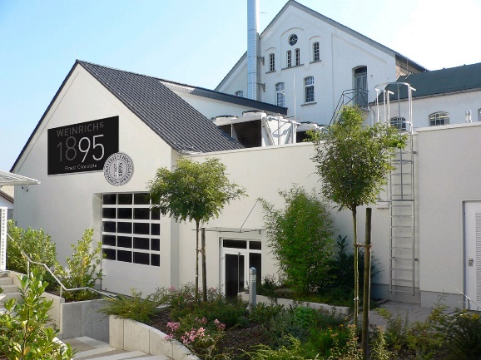
DOYMAWeinrich_01
Das neue Verwaltungsgebäude von Weinrich Schokolade aus Herford wurde 2015 fertiggesellt und bezogen. Hier zu sehen: Conchenhalle auf dem Werksgelände

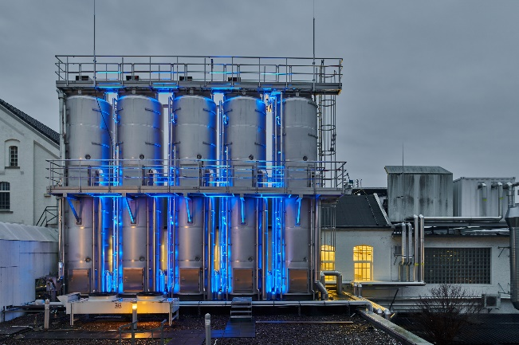
DOYMAWeinrich_02
Diverse Leitungen verbinden das Hauptgebäude von Weinrich mit dem neuen Tanklager. Für die druckwasserdichte Abdichtung der Medienrohre hat DOYMA Plattenkonstruktionen geliefert

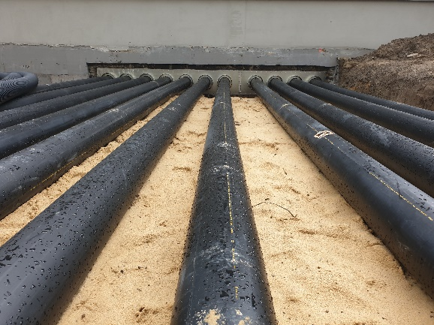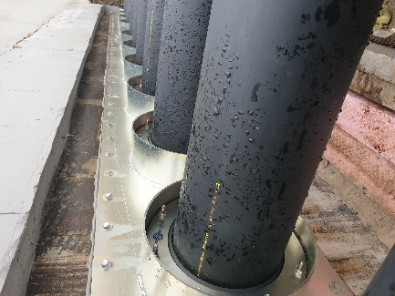
DOYMAWeinrich_03/03a
Tankseitig wurde eine Plattenkonstruktion des Typs Curaflex® 8000 inklusive elf Curaflex® C-Dichtungseinsätzen verbaut

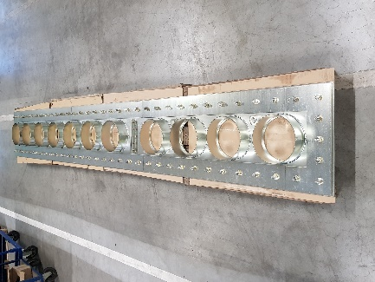
DOYMAWeinrich_04
Auf der Seite anderen Seite, dem Bestandsgebäude, wurde eine Plattenkonstruktion des Typs Curaflex® 7006 verbaut – ebenfalls ausgestattet mit elf Dichtungseinsätzen des Typs Curaflex® C

